目 录
1 总论 3
1.1 物流服务宗旨 3
1.2 物流服务目标 3
1.3 为达到目标而采取的措施 4
1.4 宅急送物流服务的比较优势 5
1.4.1 网络优势 5
1.4.2 价格优势 5
1.4.3 本土化优势 5
1.4.4 物流业务优势 5
1.4.5 资源优势 5
1.4.6 质量控制优势 6
2 B&Q物流服务方案 6
2.1 B&Q全国运输业务 6
2.1.1 全国运输方案 6
2.1.2 全国运输方案设计 7
2.1.3 全国运输服务承诺 8
2.1.4 全国运输服务质量考评体系 9
2.1.5 外包运输供应商管理 9
2.1.6 全国运输业务流程 11
2.2 B&Q上海仓储业务 17
2.2.1 仓储服务方案 17
2.2.2 仓储业务流程 20
2.2.3 在库管理承诺 23
2.2.4 仓库安全措施 24
2.3仓储管理系统（WMS） 27
3 成功案例 38
3.1 存在问题 38
3.2 解决方案 38
3.3 KPI考核指标 40
3.4 操作团队组织结构图 41
3.5 仓库规划 41
4 B&Q项目启动方案 43
4.1 项目组人员配置 43
4.1.1 组织架构及职能 43
4.1.2 职责描述 43
4.1.3 客户关系管理 44
4.2 硬件设施配备 45
4.3 合作双方深入商讨 45
4.4 业务切换准备 45
4.5 项目启动进程表 45
5 保险理赔 46
5.1 保险业务优势 46
5.2责任免除事项 46
6 公司背景 47
6.1 公司简介 47
6.2 公司发展战略 51
6.3 员工培训激励机制 52
6.4 公司主要荣誉 54
6.5 各行业客户列举 54
7 结束语 56

1 总论
本投标书旨在为B&Q公司（以下简称B&Q）提供优质、高效、低成本、具有创新性的综合物流服务，并基于双方共同发展的目的与B&Q建立起长期、稳定、良好的物流合作伙伴关系。
宅急送股份有限公司（以下简称宅急送）本着“以客户为中心”的服务原则，为B&Q提供在上海的仓储需求及整个中国的国内运输需求。
在整个物流方案的设计过程中，宅急送成立的由物流管理专家和专业技术人才组成的宅急送B&Q物流服务项目组将不断地与B&Q分析讨论，以提供最合理的方案和最优质的服务。为此，宅急送承诺贡献充分的管理资源和网络资源，与B&Q建立相互信任、坦诚相待、稳定可靠的战略联盟。
项目组经过仔细分析B&Q物流服务招标书后，认为宅急送完全能够满足B&Q的物流需求，为B&Q提供优质、高效、一体化的综合物流服务。

1.1 物流服务宗旨
- 宅急送的服务宗旨是为B&Q提供优质、高效、低成本、具有创新性的综合物流服务；
- 宅急送愿为B&Q的发展充分贡献自己的管理资源及网络资源，提供仓储、运输、配送等一体化、全方位的物流服务；
- 宅急送通过专业化的优质物流服务与B&Q建立长期、稳定、可信赖的战略合作伙伴关系。

1.2 物流服务目标
- 为B&Q提供在上海的仓储需求及整个中国的国内运输。为B&Q提供低成本、高质量、高效率的综合物流服务。
- 在保证B&Q仓储管理服务质量基础上，降低仓库租金和管理费用；减少国内运输费用；达到低成本、高质量的综合物流服务水平。
- 实施科学合理的标准化仓库作业流程，制定严格的物流管理规章制度，为B&Q提供的仓储、运输物流服务达到国际水准。
- 实现仓库管理的信息化。完成产品入库、出库、冻结、挑拣等业务环节的信息化操作；严格遵守B&Q要求的FIFO和FEFO原则；同时，仓储管理软件预留接口，以备随着B&Q业务扩大和进一步需求。
- 高效完成B&Q产品的国内运输服务。优化运输线路，提高运输效率，缩短在途运输时间，将产品安全准时送达B&Q客户指定地点。
- 宅急送与B&Q紧密联系，保持对B&Q的物流需要变化能够做出快速反应的灵活性，及时报告物流方案的执行情况，保质保量地完成B&Q委托的物流服务，使B&Q能专心从事核心业务。

1.3 为达到目标而采取的措施
- 成立宅急送B&Q物流服务项目组（以下简称项目组）——该项目组负责制定和组织实施产品的仓储、国内运输等物流方案，项目组配备物流管理、运作、技术、信息、财务等方面的专业技术人才。
- 设立现代化仓库——在上海设立满足B&Q要求的仓库，并备有弹性使用库房，同时在仓库周围备有充足的场地，以满足B&Q业务进一步发展的需要；配备高素质的仓库管理人员。
- 配备专用运输车辆，制订严格的监控措施——为B&Q配备箱式货车队负责国内运输；实行24小时监控，保证运输的安全性、准时性和低成本性。
- 充分利用宅急送的全国网络优势和多年的物流服务经验，不断提出改进服务质量的方案和降低成本的措施。

1.4 宅急送物流服务的比较优势

1.4.1 网络优势
宅急送在全国各省市拥有子、分公司上百家，服务网络遍布全国各地。在上海拥有宅急送的分公司，并拥有符合B&Q需求的仓库和车队，可以为B&Q产品提供畅通无阻的仓储、运输服务和跟踪服务；健全的全国信息网络可以为B&Q随时提供物流信息。

1.4.2 价格优势
宅急送配备高素质物流管理人员为B&Q提供物流服务，可以保证从各个方面都有较大的降价空间；精心设计的物流方案和先进的经营理念是宅急送提供高质量、低价格物流服务的保障。

1.4.3 本土化优势
宅急送与各地、各级政府有着良好的关系；与各主管部门、海关、商检、港口、铁路等建立了友好关系；熟悉中国的自然地理环境；熟悉中国的国情和人文关系，使宅急送能为B&Q提供畅通无阻的物流服务。

1.4.4 物流业务优势
多年的运输和仓储经营使宅急送积累了丰富的物流服务经验；严格的业务流程使宅急送能提供高质量的物流服务；以客户为中心的服务理念使宅急送的服务得到广大用户的好评。我们相信，我们的物流服务也一定能取得B&Q的满意和认可。

1.4.5 资源优势
宅急送拥有由大批高素质专业人才组成的员工队伍；拥有雄厚的仓库和车辆等基础设施资源；拥有学习型团队构成的智力资源；宅急送的资源将在为B&Q服务中发挥更大效益。

1.4.6 质量控制优势
宅急送一贯重视对服务质量的考核与控制。宅急送上自总裁，下至普通员工都有一套完善的工作及考核标准，员工们严格的按照质量体系认证的要求，运作每一单、每一票的业务，我们相信我们的质量控制优势使我们为B&Q提供的物流服务的质量有了充分的保证。

2 B&Q物流服务方案

2.1 B&Q全国运输业务

2.1.1 全国运输方案

2.1.1.1 全国运输方案概述
根据B&Q物流服务招标书的要求，宅急送为B&Q提供上海仓库至全国门店的国内运输方案。本运输方案由发货运输、退货运输组成，其目的是在降低运输成本的前提下，为B&Q提供从B&Q上海仓库至中国大陆各一二级城市门店之间的优质、安全、快速、高效的物流运输服务，并基于双方共同发展的战略目的建立起长期稳定的物流合作伙伴关系。

2.1.1.2 全国运输方案的目标
通过本运输方案的设计与实施，要达到目标如下：
- 充分利用宅急送的优势，通过运输方案优化，有效降低B&Q物流成本；
- 不断改进运作方式，提高运输效率，保证运输货物及时到达；
- 进一步提高货运质量，保证运输货物的完好性及安全性；
- 既能完成指定货运任务，又能适应B&Q业务进一步增长的需要；
- 实现有效客户反应（ECR），能迅速适应多变的客户需求
- 利用供应链信息技术和完备的电脑信息网络，能够为B&Q提供产品在途信息动态查询及跟踪服务。

2.1.2 全国运输方案设计

2.1.2.1 全国运输方式
根据B&Q产品运输的要求以及我国国内运输方式的现状，B&Q产品运输可采用公路/铁路/水路多式联运方式。仓库间的干线运输采用大型货车运输。仓库至全国门店的运输直接实现从B&Q上海仓库到全国各门店的门到门的运输服务。公路长途运输时间较短，机动灵活。

2.1.2.2 运输车辆服务措施
为了更好的适应B&Q对运输服务的要求，配合整个项目的实施， 我司将采取如下措施：
- 配备专用车辆，组成宅急送B&Q专业运输车队，集中统一管理，体现出宅急送专业化运输服务要求。
- 采用特制全封闭车辆，保持整个运输过程的密封性，同时在装车之前清扫车厢并可在车厢内铺垫一次性清洁材料，以适应B&Q产品的防尘要求。
- 采用集装箱型门锁，并用“宅急送专用铅封”封箱，到达目的地验封开箱，需驾驶员和收货人共同在场，保证运输货物安全。
- 宅急送将特别提供危险品运输车辆，以满足B&Q的化学品（油漆、稀释剂、黏合剂等产品）运输要求。

2.1.3 全国运输服务承诺
1）严格按照标准化的流程操作
宅急送将制定完善的运输业务操作规范，使所有运输业务操作按照标准的服务流程进行，确保整个操作过程井然有序。
2）提供24小时的全天候服务
宅急送将设立专门的值班调度，实行轮班制，保证全年365天，每天24小时的全天候运转，以便最大限度的满足B&Q方面的运输服务需求，使之可以准确掌握运输动态，实现对各类突发情况的迅速反应。
3）对承运车辆实行全程负责制
宅急送对国内运输的所有环节负责，即对从货物的仓库交接到送达最终用户的整个过程负责。对于运输途中出现的问题，我们将积极主动加以解决，并承担相应的责任和损失赔偿，确保货主的利益。
4）保证充足的运力
除为B&Q运输组成专门车队外，考虑到B&Q产品发运的波动情况，对于高峰时所需的额外运力，项目组将采取外包形式，我们与多家大型运输公司签有《运输协议》，并保持着长期的合作伙伴关系，同时我司建立了严格的考核控制标准，以保证外包公司的运输服务质量。
5）严格保证送达时间
除不可抗力和意外事故等因素的延误外，宅急送将严格保证在规定的时间内送达；针对上海的同城配送，宅急送也将配备专车随时待命，保证按照双方约定的送货时间送达。
6）不断改进服务，为B&Q降低物流成本
宅急送将本着一切以顾客为中心的经营理念，不断改进和优化运输措施，使得B&Q物流总成本不断降低。
7）同B&Q保持密切的联系，意外情况及时向B&Q汇报
宅急送向B&Q交运输跟踪报告，对在运输各个环节上可能发生的意外情况（包括事故和纠纷等），在事发后立即将情况及时向B&Q汇报，并在就应急处理方式取得一致意见后，将具体指示通知事发现场的处理人员，确保意外事件得以及时圆满地解决。

2.1.4 全国运输服务质量考评体系
1）运输服务质量考评方法
我司一贯重视对服务质量的控制，项目组将严格要求,对为B&Q提供国内运输服务的各操作单位，无论是宅急送自身车队，还是社会上的承包商均按照公开、统一、规范的评估标准进行选择。
考核工作主要通过两个途径进行，既包括项目组对操作单位的严格考评，也包括通过B&Q的门店对操作单位服务的满意程度来考评。这种通过第三者为项目操作打分的方式使得考评更加客观公正，也将会促使项目组为B&Q提供更加优质的服务。
2）运输服务关键操作指标（KPI）
我司还将协同B&Q制订一套服务指标体系，作为对自身提供服务的一种考核标准，并结合实际运行情况，定期（周或月）报告给B&Q。若某种指标超过限定， 将及时找出原因并向B&Q做出说明，以便在将来不断改进。
我司的运输操作KPI考核标准如下：
送货准时率 ≥ 98 %
送货准确率 ≥ 100 %
货物破损率 ≥ 99 %
签单返回率 ≥ 98 %

2.1.5 外包运输供应商管理
对外包的运输供应商，宅急送严格控制运输时限，并要求在运输过程中定时向宅急送汇报在途信息，货物签收流程也严格执行宅急送的相关操作标准。
宅急送制定了一套完备的《供应商质量管理办法》对外包的供应商进行质量控制及考核。《供应商质量管理办法》包括三大部分：
A、《供应商质量管理办法》手册
B、《宅急送廉洁承诺书》
C、供应商质量管理考核
a. 供应商选择考评
b. 供应商月度考核（铁路/零担）
c. 供应商月度考核（空运）
d. 铁路/零担供应商季（年）度考核
e. 空运输供应商季（年）度考核
f. 供应商季度评审
g. 供应商年度评审表
h. 供应商整改报告
D、《司机操作规范》

2.1.6 全国运输业务流程

2.1.6.1 全国发货运输业务流程
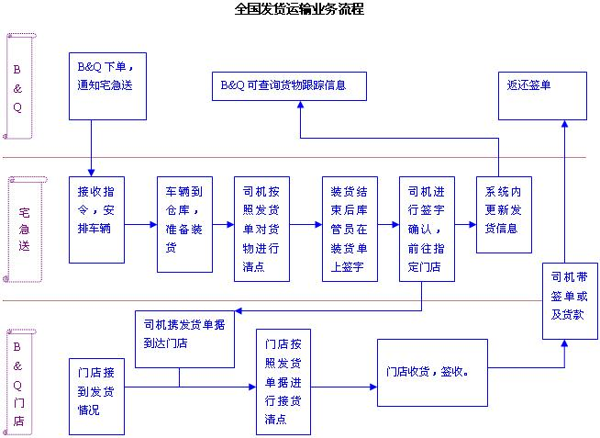

- 接受运输委托
宅急送接受B&Q发货指令，并向其进行确认。
- 运输计划安排
宅急送安排运输计划，调配驾驶员和运输车辆，提货前打扫车辆以确保车辆卫生整洁，接到指令后在约定时间内发车。
- 装车
驾驶员到仓库提货，并按照出库流程办理包装、出库、装车。驾驶员应协助和监督装车，在清点货物确认货物数量无误后，驾驶员、仓库保管员签字，发货人留存联由仓库保留。对运输车辆进行铅封。
- 运输
装车完毕后，进行运输。宅急送在车辆发运后，向目的地门店发出到货预报。运输途中，运输车辆向调度室报告位置。当车辆在到达目的地前，驾驶员再次以电话形式向目的地进行到货时间预报。
- 卸货
长途运输车辆到达目的地后，驾驶员协同接收方根据货运单进行对所运输的货物进行清点和核查，发现问题注明在货运单上。双方无异议后，收货人在货运单签字确认，驾驶员取得确认后返回，将有收货人签字的货运单交调度中心。
f) 签单返回
确保在规定的 “送货人”, “收货人”, “收货日期”, “公司盖章”对应空格处工整填写,如遇发票随货,在 “送票人”,“发票号码”,“发票签收”对应的空格处工整填写。“收货人”和 “发票签收人”必须是全名且字迹工整。货物签收单上不得涂改内容, 有需要注明的,备注在货物签收单右下方空白处并签字.在送货过程中如遇数量不符的, 门店不能直接涂改订单数量而是在空白处备注实收件数, 宅急送会及时反馈给B&Q做相应处理。 当送货数量和门店实际签收数量不符时，宅急送做记录并在2天内报告B&Q进一步核实。

2.1.6.2 全国退货运输业务流程
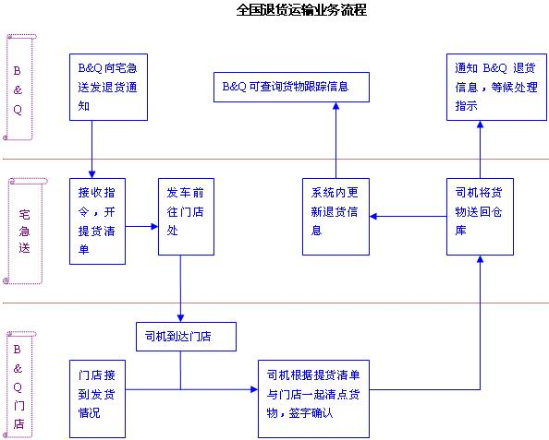

a) 接受提货委托
宅急送接受B&Q提货指令，并向其进行确认，打印提货单。
b) 运输计划安排
宅急送安排运输计划，调配驾驶员和运输车辆，提货前打扫车辆以确保车辆卫生整洁，接到指令后在约定时间内发车。
c) 退货交接装车
司机到达门店，根据提货清单检查清点货物，填写提货单，签字确认。
d) 运输返回
装车完毕后，返回指定仓库。宅急送在提到货物后向项目组汇报。运输途中，运输车辆定时向调度室报告位置。当车辆在到达仓库，宅急送以电话/邮件形式向B&Q汇报，请求下一步指示。

越库操作流程
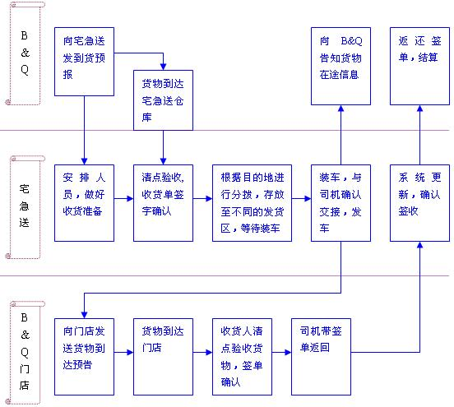

2.1.6.3 应急计划
地接方因自身原因造成不能按时送达
首先，宅急送华东大区将在接到合作通知后，立即开始做切换准备。由总公司向全国相关公司下发文件，将B&Q物流列入“重点客户绿色通道”服务范围内。地接方在处理业务的时候，会优先派送B&Q物流货物。当地接方因自身原因如车辆紧张情况发生时，上海宅急送会通知地接方租用社会车辆，此费用由上海宅急送承担。
因交通情况影响造成不能按时送达
由于临时发生的交通管制、高速公路被封、大雾、大雪、桥梁坍塌、铁路停运等情况，会造成货物不能准时送达。司机被要求在第一时间内，使用备件立刻与宅急送调度联系，并在确保安全的前提下，采用可行的补救措施，如改道行驶、改变发货方式等。在发生此情况2小时内，通知B&Q物流相关人员，协商处理办法。
因车辆故障造成不能按时送达
宅急送的车辆均严格遵守公司规定，进行完善的车辆保养，保证车况良好。当大量使用公路发货时，必然会遇到个别车辆故障的发生，宅急送利用遍布各地的网络优势，可以就近调用各地车辆前去营救，确保货物准点送达。
班车线路临时取消或晚点
宅急送的班车均为定点、定时发车，严格遵守时间规定。对于通过其它承运商操作的线路，宅急送均会选择一家备用承运商，遇到承运商班车晚点时，宅急送会督促其正点发车，必要时会立刻启用备用承运商进行操作，或者使用自有车辆来进行保障。
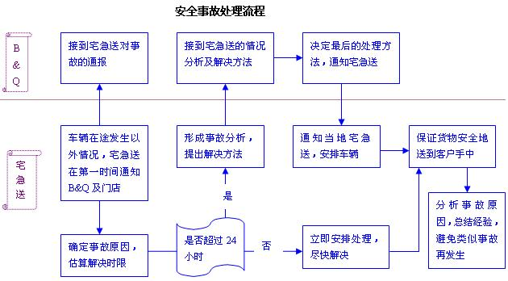
- 驾驶员发现问题，主要有如下情况：
a) 车辆发生交通安全事故；
b) 因车辆损坏抛锚而不能继续营运；
- 驾驶员采取保护措施，立即向上级汇报，等候处理通知。
- 宅急送及时协调，采取补救措施。
a) 交通事故立即通知交通警察及保险公司；
b) 对于车辆损坏抛锚情况，宅急送利用遍布各地的网络优势，可以就近调用各地车辆前去营救，在最短时间内更换车辆，继续营运；
4）与B&Q物流部共同分析事故原因，发布处理结果。月底公布考核 结果，教育相关人员，事件记入有关档案。

2.2 B&Q上海仓储业务

2.2.1 仓储服务方案

2.2.1.1 总体方案概述
宅急送本着“以客户为中心”的服务原则，仓储部将配备高素质的管理人员，充足的搬运叉车和拣货工具，设计标准化作业流程，并根据B&Q物流招标书中要求，凭借先进的仓储管理软件实现仓库管理的信息化，完成产品入库、在库、出库、冻结/解冻、挑拣等环节的标准化操作并制作各种报表。

2.2.1.2 仓库概况及规划
宅急送目前可谓B&Q提供10000平米的仓库，由2个面积相等的库房组成，每个库房长107.8米，宽48米，高9米，面积5174平方米。主通道3.5米，作业通道2米，附属通道0.8米。立柱规格为：0.39*0.60米。
现根据B&Q业务要求，两个库房分别设置为中央库存库和周转库。中央库存库专门存储正常的库存产品；周转库用于越库操作以及逆向物流的退货存储。
仓库装有专业的卸货平台以方便车辆停靠装卸。
仓库设施符合一级结构防火涂料标准（耐火极限达4小时）。
仓储库安装摄像机。
另配备叉车，堆高车，液压推车等设备。

中央库存仓库规划图
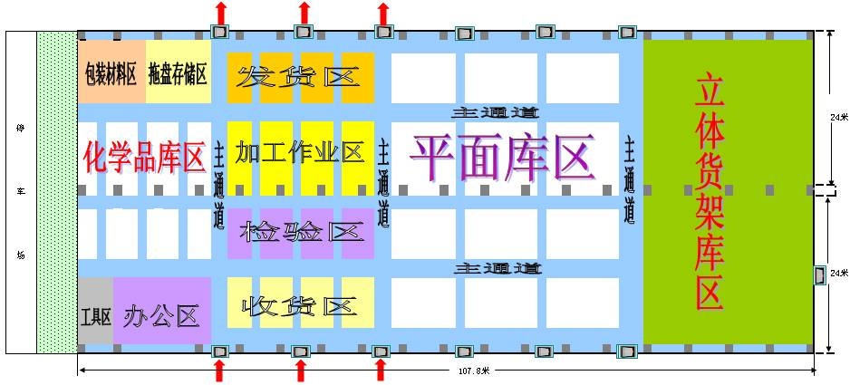

Cross-Docking 库区规划图
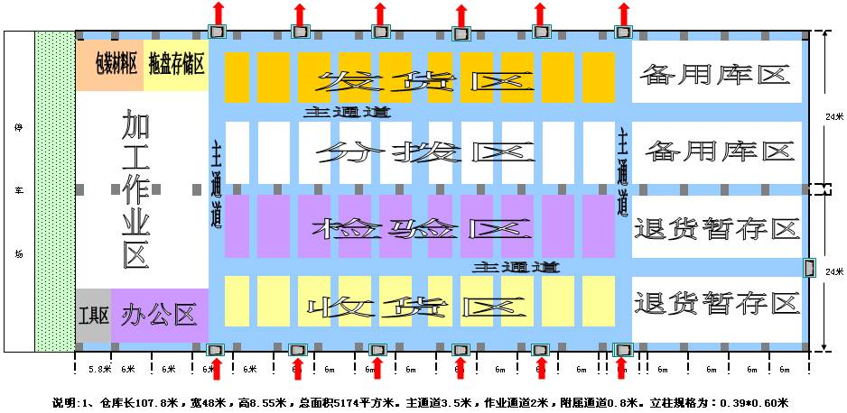

2.2.2 仓储业务流程

2.2.2.1 入库操作流程

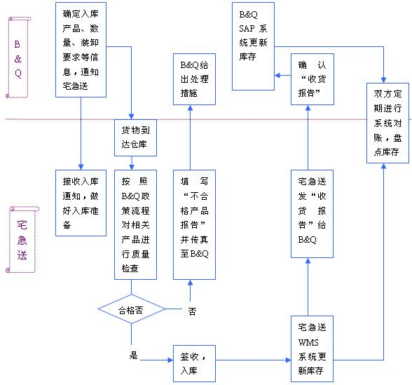

- B&Q通知宅急送即将入库的货物信息。
- 司机将货物送到仓库，车辆停靠在临时停放区，将入库单交给库管员，与库管员进行数量上的交接。确认无误后，库管员安排机械或装卸人员将产品摆放在收货区。由专门人员负责检查产品的规格，质量，外观，同时对不清洁的产品进行处理。
- 操作过程中如果发现实际规格与入库单不符、产品存在质量问题等异常情况，需要将实际情况填写在转库单上，并立即填写“不合格产品报告”并传真至B&Q。
- 库管员利用扫描器，逐条对产品上的条码进行扫描，然后将信息输入到仓库管理信息系统中，并录入数量及生产批号。
- 仓库管理信息系统会按照实际品种及生产批号，形成《入库建议单》，库管员核实实际库位，确认放货，并且在系统中进行单据下达操作。
- 库管员指挥作业机械或者装卸人员将货物实体放到库位当中。
- 库管员按照实际情况，在SAP/WMS系统中完成按订单收货过程。
- 当库位状态为满时，库管员制作垛位卡，标明库位，规格型号，数量，生产批号等信息，固定在库位货品的明显位置上。
- 每天的操作结束后，系统会形成入库报表。

产品退货管理
宅急送经过B&Q相关部门同意而接收退货。B&Q退货需按照正式退货要求执行。
收到B&Q进一步通知前，所有退货临时存放在退货区。B&Q将在三个工作日内给出下一步指令。根据B&Q退货要求说明文件，宅急送负责相关库存的运输。

2.2.2.2 盘点操作流程
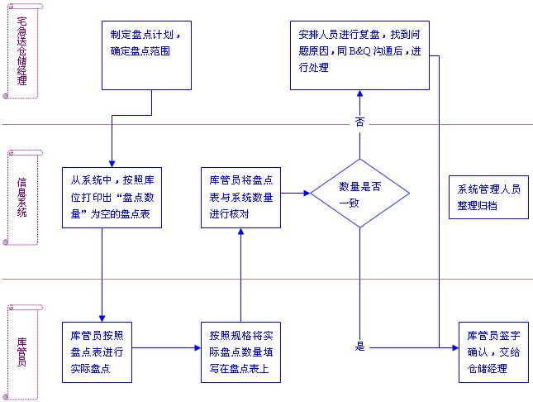

根据B&Q预先确定选择标准，仓库至少每天对库存货物进行一次循环盘点，每月对所有机具进行全盘。一旦在拣货/包装过程中发现数量不符，立即对该项货品盘点。
对化学品进出库需按日详细记录并保存。
循环盘点必须是实物盘点，可能会存在不明差异情况。
B&Q每年一次全盘。
库存差异计算以总存货量与总剩余间差值为基础。
B&Q的SAP 系统与宅急送WMS的系统库存每月至少进行两次系统对账。宅急送在协定日期向B&Q发送系统库存报表。B&Q进行系统差异对账，宅急送负责查明差异原因，双方共同做库存调整。
按照WMS循环盘点要求或B&Q说明，宅急送每日需进行一次库存盘点。宅急送按要求检查和盘点，查出差异原因后进行必要的库存调整。

2.2.2.3 销售订单操作要求
·宅急送根据B&Q的SAP系统生成的订单，按订单要求安排相应操作。
·对已告知宅急送的订单进行变更需通过正式书面通知。
·宅急送应打印所有SAP发货通知。当发生由SAP或SAP打印机造成的非正常操作，宅急送应立即与B&Q确认是否收到。
·发票清单和拣货明细发送如下：
发票清单共3份
1份门店签收确认后复本返回B&Q
1份门店留底
1份物流发货留底
拣货单，拣货单仓库确认后留底
·宅急送若在拣货时发现缺货，将立即以电子邮件方式通知B&Q，并电话详细说明。B&Q将调整配送单，重新发送给宅急送。

2.2.2.4 仓库增值服务
- 当原包装有明显损坏或详细检查时发现有包装破损等情况需要更换包装。包装材料由宅急送根据B&Q的要求准备和提供。
- 宅急送将按客户要求提供增值服务，如重新打包装，贴标签，产品组装。
- 宅急送需有合适的仓库设备以适应B&Q流程和业务需求。

2.2.3 在库管理承诺
(a) 保护货物免受偷窃, 改造, 腐蚀, 天气影响,破坏性的加热和辐射
(b) 除宅急送不遵守先进先出原则情况外，B&Q对所有在收货前或超期储存的存货损坏，过期及退化负责。
(c) 宅急送与B&Q合作，确保B&Q系统(SAP)和宅急送系统(WMS)上库存记录正确。宅急送将确保产品在任何时间都按照既定服务要求的条件存放。
(d) 根据已提供的合理通知，宅急送准许B&Q或其授权人员在正常工作时间进入其场所，核查B&Q业务账目，进行考核和检查以及为确保库存产品可供应进行采样，宅急送对B&Q检查提供全力协助。
(e) 对库存短缺信息，宅急送迅速通知B&Q。周期盘点确定差额，差额按双方协商的条款做赔偿处理。
(f) 我司的仓储操作KPI考核标准如下：
发货准确率 ＝ 100 %
库存准确率 ≥ 99.5 %
收货及时率 ≥ 99 %

2.2.4 仓库安全措施

2.2.4.1 门禁制度
- 库房工作人员上班时间不得迟到、早退、在岗上必须服装、仪容整齐，不得发生吃零食、喝酒、聚众聊天等违纪事件。
- 上班时间内不得随意离开工作岗位，如有事需要离开，则至少要保证有一人在岗位上如有特殊情况发生应及时向部门操作主管报告。
- 对外来访客，态度要友好礼貌、不卑不亢。
- 未经主管人员同意15岁以下儿童和60岁以上老人禁止进入库区。
- 针对服装、仪容不整者（例：穿拖鞋、赤膊、衣衫不整者等等），禁止进入库区。
- 对吸烟者禁止进入库区，如发现有人在库区吸烟应马上要求吸烟者将烟熄灭，不听 劝阻者及时向操作主管报告。
- 未经主管同意，任何人不得到仓库访客。（包括亲友）得到允许后，应填写会客单，并告之行走路线。访客出门时应交回被访人员签名的回单。
- 员工半途请假回家，应由操作主管同意并签名，门卫凭主管签名的假单放行，对未经同意私自外出的员工，门卫应及时向有关主管报告。
- 门卫在工作期间发生异常情况（例：争吵、纠纷、有关驾驶员不听劝阻等等）,应及时通知值班主管来解决。
J. 对进、出仓车辆要严格按照车辆管理制度执行，不得让车辆随意进、出仓库。
K. 对于没得到有关人员同意而开出公司大门的铲车，门卫应不予放行，对不听劝阻者，门卫要及时向有关主管报告。
L. 门房间管理人员在每晚睡觉前，应到各库房巡视一遍，检查是否存在仓库大门未锁，门窗、照明未关、是否有可疑人物停留在库区等非正常情况，如有发现应及时向有关主管报告及时向110报警。

2.2.4.2 仓库的防盗
A. 仓库实行进出库登记制度，外来人员进入库区要登记。
B. 出库货物实行出门证制度，没有出门证的货物，一律不得放行。
C. 仓库实行24小时值班巡逻制度，对进入库区的可疑分子及时发现并处理。
D. 仓库管理人员负责仓库日常防盗设备的检查和维护工作。
E. 非仓库管理和作业人员，未经许可，不得进入仓库内部。
F. 对仓库管理人员进行防盗知识的培训，增强防范意识和提高防盗水平。
G. 库房内安装监视器，及报警系统。

2.2.4.3 仓库防火措施
A. 严禁在库区抽烟，不得将易燃易爆品带入仓库。
B. 仓库内必须准备足够的灭火器，并对其进行定期检查，对失效的灭火期要立即更新。
C. 公司对新来员工进行消防知识和技能的培训。
D. 仓库堆码要严格按照消防要求，留足“五距”。
E. 仓库内严禁私拉线路和使用各种电器。
F. 仓库每年组织一次消防模拟训练，提高消防意识和水平。

2.2.4.4 仓库的防雨防汛
A. 每年汛期来临之前，要对所有仓库进行一次彻底的检修，检修项目包括门窗、屋顶、四壁、防水闸门、排水管道等，做到防患于未然。
B. 在汛期来临要安排专门的防汛领导小组，领导防汛工作。
C. 在汛期，必须安排人员24小时值班，查看仓库安全情况，如发现问题，立即向防汛小组汇报，组织救灾工作。
D. 在暴雨期，对于地势较低的仓库，货物堆码要采用两块垫仓板，防止仓库进水浸湿货物；暴雨过程中安排专职人员对门窗、屋顶、四壁、防水闸门、排水管道等进行巡视，发现问题立即汇报领导，组织防汛工作；暴雨过后仍要对以上容易渗水地方进行检查，如有需要应及时维修，防患未然。
E. 对于已经进水的仓库，要在排水的同时，尽快转移货物，以免造成更大的损失。

2.2.4.5 仓库虫鼠害的防治
A. 仓库管理人员定期对仓库防虫灭鼠情况进行检查，对可能存在的虫、鼠害做到早发现、早防治。
B. 仓库可以根据B&Q公司的要求，对特殊货物采取特殊的虫鼠害防治措施。
C. 对于虫鼠害严重的仓库，必要时要将所有货物清空，进行全面彻底的杀虫灭鼠工作。

2.2.4.6 仓库的温湿度控制
A. 仓库须放置温湿度计，仓库管理人员每日对仓库温湿度情况作记录。
B. 如果仓库温度超出货物对温度的要求，应当采取必要的温度控制措施，避免温度影响储存货物的质量。
C. 仓库湿度太大，容易引起货物锈蚀、霉变，同时，还易引起包装的变形，因而要加强湿度的控制。在湿度较大时，仓库管理人员要注意仓库的通风。

2.3仓储管理系统（WMS）
宅急送自主研发的仓储管理系统（WMS）是面向所有大客户的公共仓储信息管理平台，是能够为客户提供全程物流无缝信息服务的网络化信息系统。该系统综合运用INTERNET、INTRANET和EDI技术，采用B/S和C/S相结合的多层信息系统体系结构，构建的物流信息平台，并在该平台上建立实现信息交换、库存管理及信息查询服务等功能的一整套第三方物流信息系统。
该系统建设的目的在于支持以客户服务为导向的物流业务控制管理，提高物流企业的现代化管理水平，通过与客户的ERP系统（或订单处理系统）的有效对接，为客户提供及时、准确的信息服务，从而使该系统成为客户ERP系统（或订单处理系统）的延伸。
该系统能处理包括收货、货物定位、货物存放、货物订单管理、取货、货物补充及发货等功能，支持区域区分，批次管理，先进先出等操作，同时该系统的功能还有质量管理、货物状态跟踪、查询多种补充货源计划、取货和发货计划的优化处理、承运商载货清单、循环检测库存量、传统的仓库管理等功能。
仓库管理系统主要模块：
  - 订单管理
  - 收货管理
  - 发货管理
  - 存储管理
  - 基础资料管理
  - 统计分析
系统的特点：
    - 按库位管理，可管理到每库位上的每种物料
    - 支持物料的批次管理
    - 可以生成出入库建议并生成工作单
    - 可按照工作单通过校验码做多重校验
    - 支持物料的多种包装
    - 按预先设置的尺寸及重量控制各库位装载程度
    - 按照预先设定的规则挑选存放库位及出货库位
    - 可以进行有计划的和即时的补货操作
    - 支持散包装的选择
    - 支持多种包装算法
    - 系统控制的出货区
    - 跟踪仓库历史数据
    - 库存事务操作（库存盘点、库存调整、库存转移等）
    - 支持特殊流程（坏货流程、返修流程、退货流程）

系统界面图示：
1、仓库功能分区划分
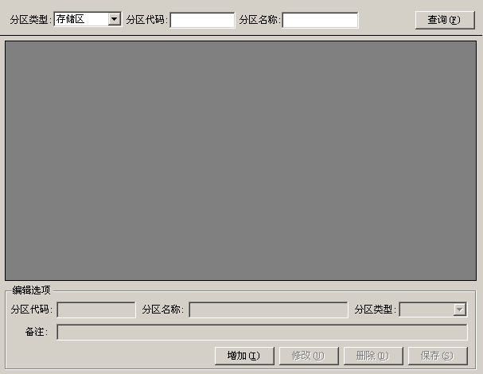

2、仓库货位信息
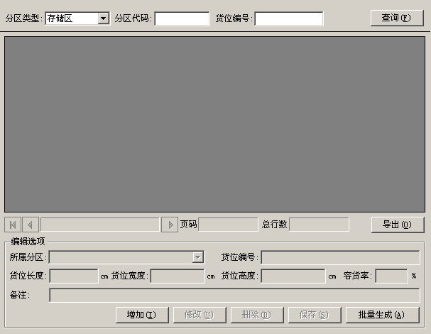

3、物货位锁定
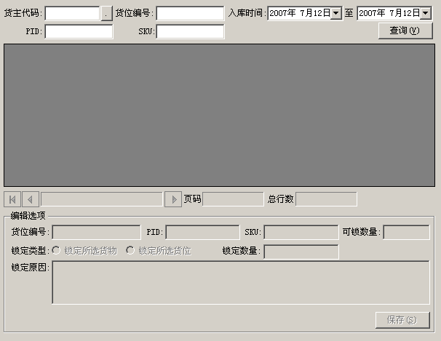

4、货主出库策略设置
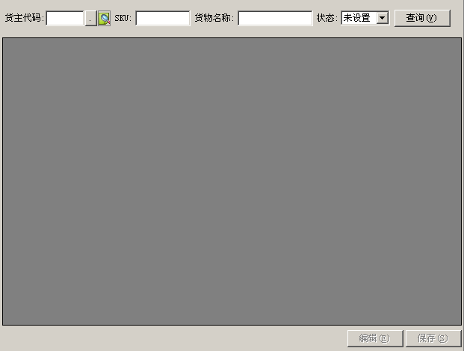
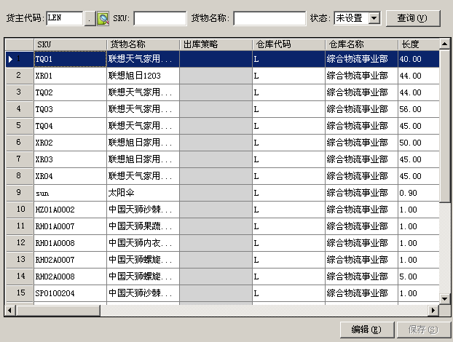
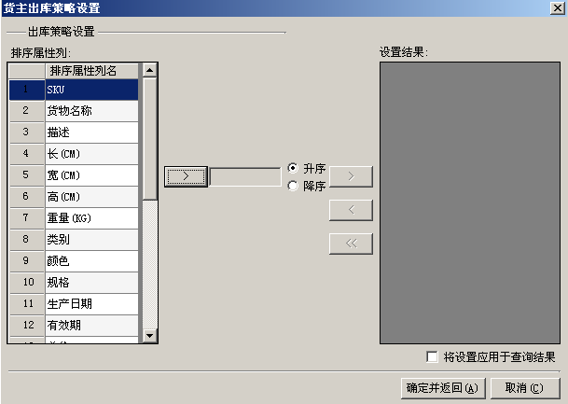
5、订单管理.出库通知单查询
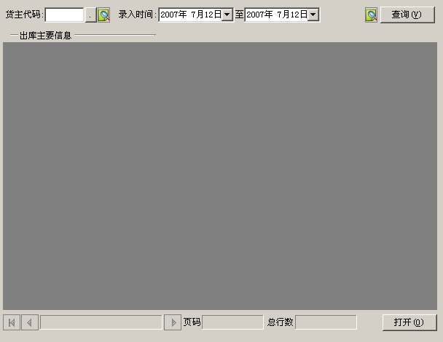

6、查询出库通知单
在查询区选择或输入货主代码、选择录入时间，点击货主代码右侧的 按钮会显示出货主货物的扩展属性查询选择项，例如：

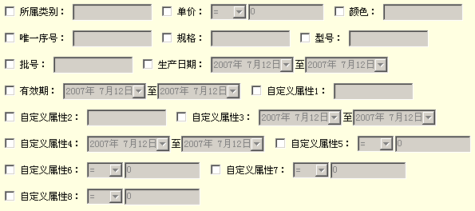

点击查询按钮左侧的 按钮会显示出其他查询条件，例如：

输入各项信息后点击查询或使用快捷键（ALT+V）进行查询，查询结果会以表格的形式显示。如下：
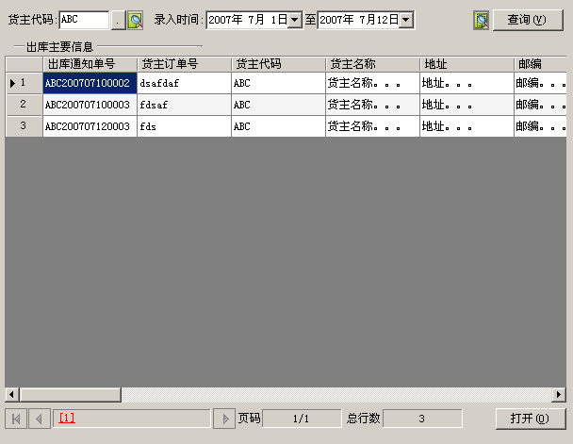

查看出库通知单明细：双击选中的出库通知单、或者选中要查看的出库通知单点击上图中右下方的打开按钮或者使用快捷键（ALT+O）。图示如下：
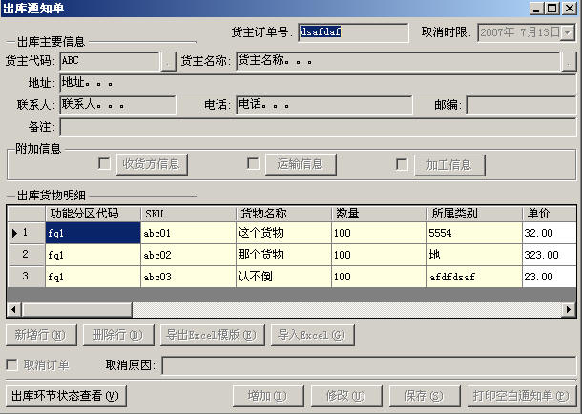
这时可以修改出库通知单、作废出库通知单、可查看出库环节状态（包括下架状态、加工状态、装箱发运状态）。

出库环节状态查看如下图所示：
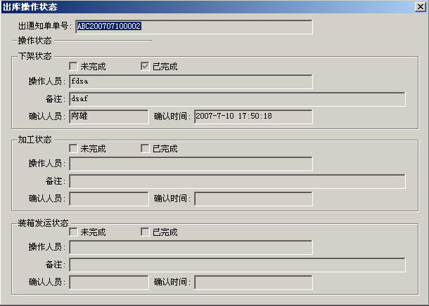

3 成功案例
明基电通仓储运输总包物流服务。
备件仓储中心状况：仓储面积约5,000平米，分为三个库区，分别是备件良品库，备件不良品库，设备、报废品库，SKU总数近万。
全国170多个网点（包括终端客户、代理商和门店）正反向1-5天的派送。

3.1 存在问题
仓储业务存在的问题：
1、储位安排不合理。货物占据了通道以及收发货的空间，导致空间浪费并影响了出货的效率；多数的情况是只用了托盘的一般空间，同时也增加了拣货人员难度；
2、操作流程有待优化。依据定单下达方式以及多套系统的同时使用，有较大的流程再造空间。
3、部分拣慢，将货物运至上海口岸时间太晚配不上早航班。
运输业务存在问题：
1、航空运输上站能力差，不能保障的货物上早航班。
2、派送能力差，无法全面保障明基的派送货物。

3.2 解决方案
仓储方面：
1、增加货架设施，将配件及附件等零散货物置于货架存放，节省面积、便于分拣取货；
2、依照货物特性可以考虑采用合并托盘或混托的办法；
3、设置分拣包装台。使员工从蹲地式分拣改变为站立式分拣、包装。同时我们将通过储区规划、储位优化、增加新设备和新技术（如电子标签等）、改善操作流程、加强作业时间管理、人员管理及质量控制。
4、为实现存储的密度与取货效率最大化以及存储作业的最优化，我司从四个方面着手：
- 储存模式最优化：我们将根据货品特点详尽分成地面、托盘、单向货架、双向货架、层格式货架等存储方式；
- 储存场地最优化：拣货频率最高的区域应是最便于拣货区辟出前沿拣货区存放高拣货频率的货品，减少拣货路程；参考因素如：出货月台位置、订单剖析、拣货路线设计；
- 拣货工作简单化：拣货是由巡回、寻找、取货等工作组成，根据订单特点尽可能合并作业环节；
- 发货包装最优化：根据拣货品种剖析客户订单货物体积（重量）的概率分布，合理的使用包装材料。
运输方面：
1、修改项目部内部操作流程，将航空制单操作从上海移到明基现场。现场制完单，直接物流至上海口岸，减少一个环节，保障了货物全部及时的发出。另外，增加了查询人员，对货物的派送进行逐票跟踪。
2、凭借宅急送的自有资源，重新选择航空代理，要求代理保障早航班出港，另直接找上海航空公司协商，取得了制单权，保证早航班的上站。
3、对北京、广州、深圳、成都等晚点率高且原物流服务商无法保障的4个城市，宅急送依托自有的国内快递网络派送，大大改善了运输派送质量，异地调货难题也迎刃而解。
运输分包商管理措施体系：
采取每月、季度考核，对运输分包商实施管理。具体如下：
- 奖惩
对考核指标达标、无重大服务事故、遵守我司规定的，下次招标时优先考虑；
对考核指标优秀、遵守我司规定的，可扩大合作线路和货量。
- 淘汰
根据考核表，每月对分包商评出优、良、差的考核结果。对考核结果为“良”的分包商提出预警信息，作为重点监控对象并通知对方；对考核结果为“差”的分包商提出整改要求，如果二次考核仍为“差”，则进行淘汰。

3.3 KPI考核指标
仓储管理部分：
- 收货时限要求及考核指标：
时限要求：在收到货物后的一个工作日内必须完成货物的入库归位动作。
考核指标：收货及时率达到100%。
- 拣货时限要求及考核指标：
时限要求：当天由明基提供的“出货单”在没有异常的情况下必须全部出货；
考核指标：合作前三个月，出库及时率达到99.9%，合作四个月后，出库及时率达到100%。
- 包装时限要求及KPI 指标：
时限要求：当天在正常截单时间内打印的“出货单”必须当天20：00之前交接给承运商；
考核指标：合作前三个月，包装及拣货过程中的错误率需控制在5单/月，合作三个月后，包装及拣货过程中的错误率需控制在2单/月。
运输管理部分：
- 送达准点率：96.5%
- 货物完好率：99.5%
- 准确率：99.5%
- 每公斤运输成本

3.4 操作团队组织结构图
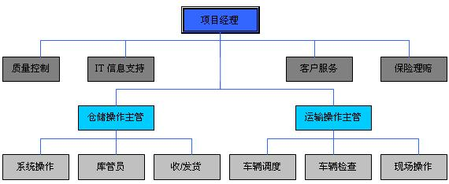

3.5 仓库规划
我司根据明基的产品属性和操作特点来设计规划仓库（下图）。
仓储设备：
电脑，扫描枪、包装材料及耗材、办公设备及耗材、货架、叉车、夜压推车、分拣车、监控设备、金属探测器。

库区规划图：
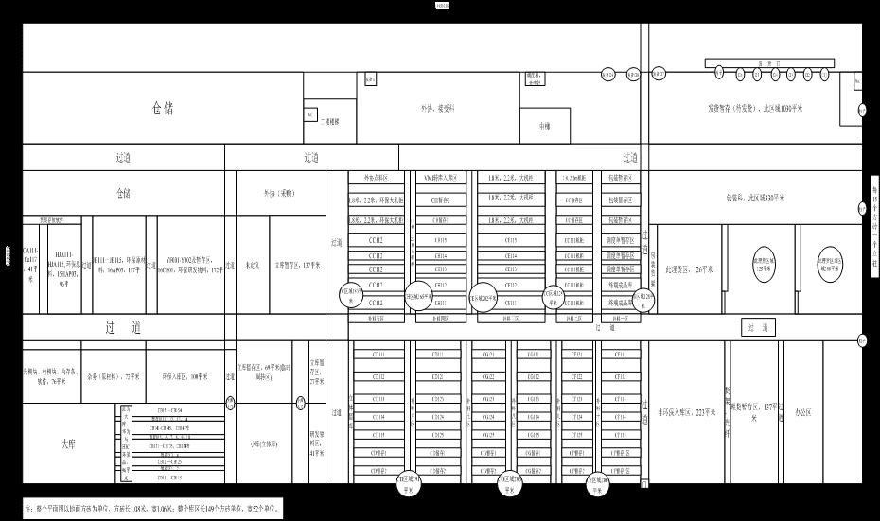

4 B&Q项目启动方案
为充分满足业务运作的要求，宅急送将成立B&Q项目组，给出项目启动方案。项目启动方案包括以下几个部分：项目组人员配置、硬件设施投入、谈判期的深入沟通、业务切换准备。

4.1 项目组人员配置

4.1.1 组织架构及职能
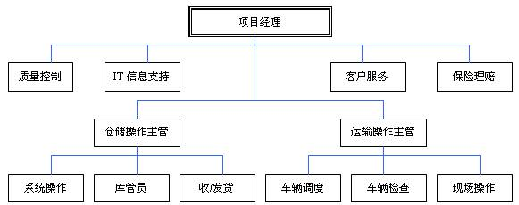

4.1.2 职责描述
职位 | 职责
项目经理 | 项目进行全方位的管理控制，确保项目按照合同规定顺利执行，组织调动项目组成员并与客户保持持续良好的沟通。对项目总监的主要的要求包括对项目熟悉，对项目管理制度的建立及工作手册的审核，能够调动相关资源，并对项目组的工作起监督作用。全面负责项目管理工作及商务事宜，保证项目运作及服务质量。
质量控制 | 负责各作业环节中避免安全事故和货损货差所采用措施的落实检查，
IT信息支持 | 保障操作中心信息系统的正常运行，与B&Q的系统对接。
客户服务 | 根据客户具体要求，记录与反馈项目运作情况及数据，接受客户对服务质量的投诉，并及时、准确地向操作经理反映具体情况。
保险理赔 | 处理项目出险后的保险理赔事务。
仓库主管 | 负责仓库管理，明确了解仓库管理的要求，按要求制定仓库管理的要求，包括进，出库管理，包装，搬运及保管等仓库管理工作。并负责管理仓库工作人员。
运输主管 | 负责全国运输，能够广泛组织公司内部资源以及了解公司外部运输工具状况，合理配备资源，确保运输质量，安全并能够节省运输成本。
系统操作 | 负责货物进出库的系统操作，保证数据准确。
库管员 | 负责货品的入库堆码，在库养护及出库复核，负责日常的出入库管理及货品的出入库检验。
收/发货员 | 负责出入库交接，货物包装等。
现场操作 | 负责操作现场装载运输工具等工作，并根据B&Q的要求及时反馈装卸情况。
车辆调度 | 针对B&Q具体产品，根据要求调度相应运输工具，并按照规定要求在指定时间内到指定地点，并正确履行相关手续,执行运输工具状况检查和管理。
车辆检查 | 负责检查车辆的可靠性，车厢的清洁性，保证运输工具的性能。

4.1.3 客户关系管理
- 宅急送单独设立客户服务人员，随时与收货人进行电话沟通，通知货物的发出，确认货物是否准时到达，询问收货人意见及建议，及时了解收货人反馈信息，掌握收货人对服务的需求，做到收货人满意最大化。
- 建立收货人档案，包括收货人地址、联系电话、联系人，并且记录每个门店的特殊情况，例如收货人是否限定接货时间，收货人送货路线的特殊情况，同时还可以记录每个收货人对货物的要求，以便在接收B&Q发来的订单时，对订单上标注的特殊操作进行辅助复核。
- 设立客户服务电话，方便收货人提出问题或进行询问。

4.2 硬件设施配备
仓储：上海10000平米库房；卸货平台；立体货架；叉车，堆高车，液压推车，拣货小推车；欧式托盘；打包设备；业务操作需要的办公设备。
运输：普通箱式货车。

4.3 合作双方深入商讨
在项目准备过程中，宅急送将与B&Q保持良好的沟通，充分探讨合同条款，深入了解业务要求细节，边沟通边完善项目的搭建。

4.4 业务切换准备
宅急送在业务切换期将组建项目切换小组，对业务切换所需的人力物力资源进行统筹规划和配备，满足搬库期间的超额的运作需求。
另外，宅急送考虑到在合作初期由于磨合度不够难免出现操作效率不达标和服务不到位的情况。宅急送将由项目总监亲自到场监督，发现问题，及时改进。开展对操作人员的培训，使他们尽快熟悉B&Q的业务操作要求。宅急送还会在运作初期成立紧急问题处理小组，处理各种突发事件。以此来确保B&Q业务的平稳过渡。

4.5 项目启动进程表
项目组人员配备 2008－02－10完成
仓库及相关设备到位 2008－02－25完成
运输车辆资源到位 2008－02－25完成
系统对接设备调试 2008－02－26完成
系统线路测试 2008－02－28完成
移仓计划实施 2008－03－04至2008－03－31

5 保险理赔
根据B&Q的需求，宅急送可为其提供保险理赔服务：

5.1 保险业务优势
宅急送根据实际业务发展需要，特别是针对目前保险市场极不规范的现状，为了发展业务，同时规避业务运营中的风险，规范保险的业务流程。委托保险经纪公司为我们的保险顾问，保险经纪公司根据我们的实际情况为我们提供保险及风险管理的专业咨询意见，充分调查分析我们所面临的风险状况，度身定做了一套全面、承保责任大、保险费率低、投保快捷的投保方案。

5.2责任免除事项
宅急送对下列各项损失或费用不承担赔偿责任：
1.由下列货物引起的损失或费用：
·金块、银块、白金块或由金、银、白金制成的物品；（贵重金属超过总价值的80%以上）；
·纸币、金币、银币、支票或信用卡；
·股票、债券或其他有价证券；
·金、银、白金首饰或镶有贵重宝石或钻石的首饰；（贵重金属或宝石超过总价值的80%以上）
·艺术品、古董、宝石等难以确定价值的货物；（其中具有明确采购价值的单件RMB10000元以内艺术品、古董除外）
·各类鲜活的动物、植物。
2.被保险人根据与他人的协议应承担的属于本条款保险责任范围内的赔偿责任，间接损失本公司不承担赔偿责任；但即使没有这种协议，被保险人按照运输合同仍应承担的赔偿责任不在此限，保险人应给予相应的赔偿。
3.本公司不承担运输合同中因错误印刷、错误陈述或未陈述直接引起的损失或费用。
4.由任何核材料、核原料、核燃料、核装置及部件、核武器、核裂变、核聚变、核辐射及放射性污染直接或间接引起的损失或费用。
5.由于战争、类似战争行为、敌对行为、武装冲突、恐怖活动、谋反、叛乱、政变、动乱直接引起的损失或费用。
6.由于罢工、暴动、民众骚乱或恶意行为导致的任何后果直接引起的损失或费用。
7.按任何政府、公众机构、或当地政权的命令所发生的俘获、扣押、管制、没收、剥夺所有权、征用、国有化、拆除或损坏的行为直接引起的损失或费用。
8.被保险人及其代表的故意行为、非法的或犯罪性（不包括员工的违法、犯罪行为）的行为直接引起的损失或费用。
9.任何罚款、罚金或惩罚性赔款。
10.超过明细表中列明的每次事故赔偿限额和/或累计赔偿限额的损失或费用。
11.保险单明细表或有关条款中规定的应由被保险人自行负担的免赔额。
12.其他不属于保险责任范围内的损失和费用。

6 公司背景

6.1 公司简介
公司名称 宅急送快运股份有限公司
公司性质 股份制
总 资 产 5亿元人民币
净资产 2.8亿元人民币
员工数量 10000余人
车辆总数 3000余辆
分支机构 3700家
专营承运商 80家
合作网络 385家
公司营业面积 10万平米的办公面积、25万平米的仓储面积

宅急送在北京、上海、广州、成都、沈阳、西安、武汉、深圳、南京、杭州、天津、大连、长沙、青岛、济南、厦门、重庆、苏州、昆明、太原、石家庄、长春、福州等168个城市设有分公司，全国物流派送协作网成员1000家。执行统一的服务标准，派送范围达全国2260多个城市和地区。我公司拥有3000余台车辆，多数配备GPS并具有专业运输通行证。利用航空代理权和铁路制票权以及全国的陆运网络线路等优势，使货物年周转量达到1500多万件，年营业额7.5亿多元。特别是在北京、上海、天津、广州、深圳、成都、大连、沈阳等省会及重点城市内都已设立了分区派送的布局，为保证24小时不间断地服务提供了良好的基础。

企业文化 经营理念：珍重承诺，送物传情；
经营训诫：安全、准确、亲切、视服务为生命；
企业精神：不言实行，忠效为先；
力量鼓舞：因为我们不富有、所以更加要努力。
经营规模 全国7个物流平台及3700余家分支机构；
10万平米的办公面积及25万平米的仓储面积；
货物年周转量1500万件，年营业额7.5亿元；
现拥有不同型号的车辆3000余辆；
拥有航空和铁路的独立制票权；
国航、上航、南航、海航等多家航空公司的货运代理。
公司组织结构图

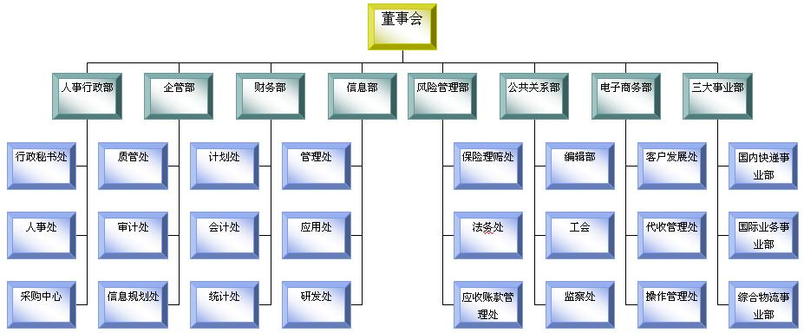

综合物流事业部组织结构：

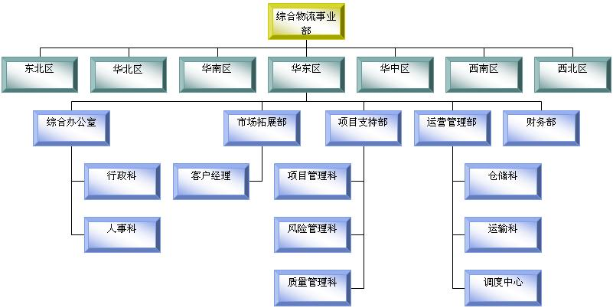

6.2 公司发展战略
发展领域：
国内外物流快递市场蕴藏着无穷尽的资源和商机。宅急送进入的发展领域，应当有利于提升公司的核心服务水平，发挥公司资源的综合优势，带动公司的整体扩张。
当我们看准了时机和有了新的构想，确信能够通过服务对客户作出与众不同的贡献时，才进入市场广阔的相关新领域。
发展战略：
在全国门到门快递业务的基础上起跑，全面进入国内物流整包和国际快递领域；完成资本重组，实现向股份制集团公司的转型。
发展方式：
发展永远是宅急送的生存形态。在多元化的发展中，宅急送始终注意吸纳适合自身发展的各种经营模式和管理理念，通过不断的自我完善，探索和形成行之有效的管理格局和生动活泼的产业生态。改革将始终贯穿宅急送发展的整个过程。
发展的牵引：
机会、人才和服务产品是公司成长的主要牵引力量。机会牵引人才，人才牵引服务产品的质量，产品质量牵引更多更大的机会。加大这三种力量的牵引力度，促成它们良性的循环，就会加快公司的成长。
发展速度：
我们追求在一定利润水平发展的最大化。我们必须达到合保持高于行业平均的增长速度和行业重要竞争对手的增长速度，以增强公司的活力，吸引最优秀的人才，实现公司各种经营资源的最佳配置。
发展管理：
宅急送不单纯追求规模上的扩展，同时要使自己变得更优秀。因此，高层领导必须警惕长期高速增长有可能给公司组织造成的脆弱和隐藏的问题，必须对发展进行有效的管理。在促进公司迅速成为一个大规模企业的同时，以更大的管理努力，促使公司更加灵活和更为有效。始终保持造势与做实的协调发展。

6.3 员工培训激励机制
我们相信拥有一支高素质的员工队伍是公司业务长期成功的必要条件。因此，在实施员工激励计划的同时，我们还有针对性的持续开发和实施我们的专业培训计划以提高我们员工队伍的工作效率和生产力，培训内容包括最新的行业信息，操作、管理和IT技巧等，从而使我们的员工队伍的生产力始终保持与国际先进水平同步。
培训理念
*员工是公司最有价值的资产，有价值的员工是公司的资本，为求公司的永续经营与发展，必须不断开发人力资源。
*人力资源发展是长期投资，我们鼓励全员参与、终生不断学习。
*以培养员工所必须的知识、技能、态度为主，并激发其积极向上发展的进取心与潜在的能力。
*员工的学习与培训工作是公司各级主管的主要职责之一，应主动、积极、挂帅。
*学习与培训既是全体员工的权利，又是全体员工的义务。
*经由全体员工的学习与培训，建立一个学习型组织。
培训体系
（一）、按照培训对象分类
1、新进员工岗前培训
2、专业技术人员培训
3、基层管理人员培训
4、中层管理人员培训
5、高层管理人员培训
6、客户及代理培训
7、市场营销管理培训
8、人力资源管理培训
9、财务会计管理培训
10、服务品质管理培训
（二）、按照培训方式分类
1、公司内部培训（总公司内和分公司内）
2、公司外部培训
3、在职指导训练（一对一或一对多的指导）
4、读书研讨会
5、自我启发学习
6、在职学历教育
7、参观学习
8、网上学习
培训评估
1、学员反应层次的评估－学员对课程的满意度的评估
对课程内容、讲师、课程教材、培训方法、时间长短、培训环境或后勤服务的评估，采取问卷调查反应表、面谈的方法。
2、学员学习层次的评估－学员对课程吸收度或理解度的评估
对知识、技能、态度的评估，采取培训前后测试、课程进行中提问或要求示范的方法。
3、工作行为层次的评估－培训后学员应用在工作上情况评估
对新技能应用的情况、工作行为的变化采取培训三个月或一年后，抽查学员在工作行为上的变化、行动计划的执行能力变化的方法。
4、绩效层次的评估－培训究竟对个人及组织有哪些成效的评估
对个人或组织评估，采取追踪个人行为改变和工作成效、生产/人事记录的方法。
5、学员在每一次培训后，必须上交培训心得报告
心得报告的内容应包括：此次培训课程的主要内容；参加此次培训课程的主要体会；此次培训课程如何应用在工作上；通过此次培训，对公司有何建议。

世界上没有绝对完美的激励机制，最合适的就是最好的。
绩效激励：
对业绩超常发展的单位、部门和个人，绩效工资按百分比增加；公司在经营不景气时期，以及事业成长暂时受挫阶段，启用绩效工资自动降减制度，避免过渡裁员与人才流失，确保公司度过难关。
晋升与晋级：
宅急送将根据公司在不同时期的战略和目标，确定合理的人才结构。有才有德，破格重用；有德无才，培养使用；有才无德，限制使用；无才无德，坚决不用。
任何员工的晋升都基于其自身的现实业绩和创优能力。宅急送强调开放性、公平性和导向性，不断吸纳事业型人才进入公司的核心队伍。对于高级干部的选拔，强调德才兼备，德为先；对于中基层干部和专业人才的选拔，以能为主，兼顾德。
业务熟练、贡献突出、综合管理能力强的员工可以在管理岗位上晋职；业务精专、业绩突出的专业技术人员可以在专业道路上晋级；特殊人才和有特殊贡献的员工可以破格晋升。

6.4 公司主要荣誉
2003年11月，宅急送获中国成长企业百强“第四名”；
2004年，宅急送被中国物流采购联合会确定为五个“中国物流示范基地”之一；
2005年，宅急送荣获中国交通运输协会、中国物流与采购联合会颁发“物流百强企业”第32名。
2007年，宅急送荣获CCTV 2006年度最佳雇主。

6.5 各行业客户列举
通讯行业合作客户列举：
单位：万元/年
序号 | 客户名称 | 服务项目 | 合作日期 | 物流费用 | 服务公司
1 | NOKIA | 全国省会城市快运 | 2002年5月 | 约1680 | 东莞分公司
2 | 浪潮LG | 全国地级市及个别县级市运输 | 2002年3月 | 约600 | 烟台分公司
3 | MOTOROLA | 全国各省及二级城市的派送 | 1999年7月 | 约280 | 天津分公司
4 | ZTE中兴 | 全国170个网点返修件往返运输服务 | 2005年8月 | 约180 | 深圳分公司

IT行业合作客户列举：
单位：万元/年
序号 | 客户名称 | 服务项目 | 合作日期 | 物流费用 | 服务公司
1 | 华为3COM | 库房管理、全国正向发货 | 2005年7月 | 800 | 杭州分公司
2 | HP | 全国正向发货服务 | 2005年8月 | 约24 | 上海分公司
3 | EPSON | 库房管理、分检、包装、保险、全国地级市派送 | 1998年12月 | 200 | 北京分公司
4 | BENQ | 全国往返运输服务 | 2003年6月 | 220 | 苏州分公司

汽车行业合作客户列举：
单位：万元/年
序号 | 客户名称 | 服务项目 | 合作日期 | 物流费用/量 | 服务公司
1 | FOTON | 全国562个维修点200个城市正向急件部分 | 2005年8月 | 约400 | 北京分公司
2 | 壳牌（中国）润滑油 | 库房管理、分检、包装、保险、全国地级市、部分县城派送 | 2005年9月 | 约400 | 北京分公司

医药保健品行业合作客户列举：
单位：万元/年
序号 | 客户名称 | 提供服务 | 开始合作时间 | 物流量 | 服务公司
1 | 辉瑞制药 | 库房管理、分检、包装、保险、全国地级市，部分县城派送 | 2004年2月 | 300 | 北京分公司
2 | 西安杨森 | 库房管理、分检、包装、保险、全国地级市派送 | 1999年6月 | 220 | 北京分公司
3 | 南方李锦记 | 分仓管理、区域配送 | 2006年12月 | 500 | 广州、全国6主发地
4 | 天狮 | 分仓管理、干线补仓、区域配送 | 2007年3月 | 500 | 全国6个主发地

其它行业合作客户列举：
单位：万元/年
序号 | 客户名称 | 服务项目 | 合作日期 | 物流量/费用 | 服务公司
1 | 佳施购物 | 重庆市内周边往返运输服务及市内派送 | 2005年4月 | 400 | 重庆分公司
2 | 苏宁 | 全国县级市正、反向运输服务 | 2003年3月 | 240 | 南京分公司

7 结束语
宅急送依据自身的比较优势，为B&Q提供了合理、经济的物流服务方案。该方案全面考虑了B&Q的具体要求，在保证及时、准确完成各项业务服务的前提下，实现各种业务的优化，达到降低成本的目的。
我们相信凭借自身的资金、资源、经验和技术优势，能够最经济地完成本项目的各个方面的工作。
我们今天和未来所做的一切，都是为B&Q提供满意的、低成本、高质量一体化的综合物流服务。
以客户为中心、以降低运作成本为根本、以伙伴式合作关系为准则的物流服务模式是宅急送永远不变的经营理念。

